Образовательная деятельность | Цель, задачи, методы работы, художественная литература и т.д. (фото).
Ознакомление с окружающим  миром. | 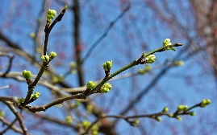  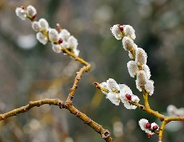  Цель: Расширять представления о весне, ее признаках  Задачи: Обогащать представления детей о весне: сезонных изменениях в природе, одежде людей, трудовой деятельности;  Развитие эмоциональной отзывчивости и разнообразия переживаний детей;  Расширять и обогащать словарь детей;  Воспитывать любовь к живой природе.  Методы работы: Первое весеннее пробуждение показать на примере вербы: появились серебристые пушистые почки. Объяснить, что пух предохраняет почки от холода. Сравнить ветки тополя, клена, ясеня по величине, форме, расположению почек на ветке. Закреплять умение самостоятельно определять название дерева по ветке без листьев. Наблюдать грачей, закреплять умение отличать их от других птиц. Дать понятие о том, что грачи – вестники наступающей весны, первыми возвращаются в родные места. Уточнять знание о том, куда улетают зимующие птицы весной, закреплять понятие «перелетные птицы», знание их названий. Отметить увеличение светового дня, небо становится ярко-синим, сильнее пригревает солнце.  Художественная литература:  М. Пришвин «Деревья в плену», «Разговор деревьев», Г. Скребицкий «На пороге весны», «На лесной полянке. Весна», О. Белявская «Весенние вести», В. Бианки «Синичкин календарь», К. Кублинская «Весна», И. Соколов-Микитов «Ранней весной», «Цветы леса», Н. Сладков «Лисята», Э. Шим «Дятел, зайцы и медведь», Я. Аким «Апрель», А. Барто «Река разлилась», В. Берестов «Картинки в лужах», Т. Тарабарина «Март. Апрель. Май», Ф. Тютчев «Весенние воды», русская народная сказка «Снегурочка», украинская народная песенка «Веснянка».
Аппликация. | 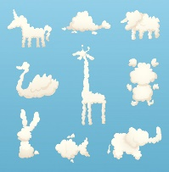  Цель: Формировать умение создавать простые образы и сюжеты доступными выразительными средствами.  Задачи: Учить детей изображать облака, по форме похожие на знакомые предметы или явления;  Продолжать освоение обрывной техники аппликации;  Развивать воображение, внимание и наблюдательность;  Координировать движение глаз и рук;  Воспитывать интерес к познанию природы.  Методы работы: Наблюдение за облаками во время прогулок. Художественно-дидактическая игра «На что похожи облака?»: обогащение зрительных ассоциаций, «опредмечивание» - т.е. наделение смыслом, узнавание в очертании облаков разных предметов и явлений. Изображение дождевых туч по технике «мозаика» и «коллаж». Изображение облаков по методу «Живая линия» - контурным способом, нигде не останавливаясь и стараясь создать целостный образ, напоминающий какой-то предмет, животное, растение или сказочное существо.  Художественная литература:  «Облако поймали»  В сеть недавно рыбаки  Облако поймали.  Два часа от радости  По берегу скакали,  А потом рубили,  А потом пилили,  Облака на кучки  Поровну делили:  Эта кучка – на перину,  Эта – на подушку,  А из этой шапку сшили  Согревать макушку.  Кучка – на подстилку в будке,  Кучка – на носочки утке…  И кусочки маленькие –  На беленькие валенки.  В. Шипунова.  «Цветные облака»  Облака бывают медовыми  От янтарных косых лучей,  Облака бывают сливовыми  От накопленных слез-дождей,  То нальются морской бирюзой,  То набухнут вишневой грозой…
Рисование | 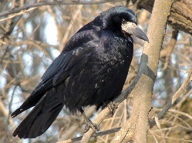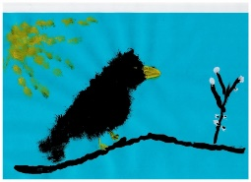  Цель: Закреплять умение детей рисовать способом тычка. Расширять знания детей о перелетных птицах.  Задачи: Совершенствовать умение правильно держать кисточку при рисовании;  Продолжать осваивать цветовую палитру;  Развивать эстетическое восприятие;  Расширять знания об окружающей действительности.  Методы работы: Прочитать отрывок из рассказа О. Цингер.  «Наступила весна. Быстро вступает она в свои права. Солнце светит все ярче и ярче. Пробудилась природа после зимнего покоя. Начали возвращаться в родные края перелетные птицы. После зимнего затишья радуют песни пернатых друзей.  Как всегда открыли весну грачи, они прилетели еще при снеге. На почерневших дорогах в поисках пищи неуклюже зашагали первые грачи. Грач – птица всеядная, он с большим аппетитом поглощает животную и растительную пищу. Вскоре грачи принимаются за постройку новых и ремонт старых гнезд. В это время еще шумливее и крикливее становится в парках и рощах. Строят грачи свои гнезда из сучьев и ветвей. Иногда в грачевниках бывают сотни гнезд. Грач – миролюбивая и общительная птица».  Знаете ли вы, что белый клюв - примета взрослого грача, у молодого он черный. Птица много работает своим клювом, добывая из почвы личинки насекомых и червей. При этом черные перышки у клюва стираются, и он белеет. Ростом грач примерно с ворону, он одет в сине-черные перья.  Люди всегда ждали и радовались весне, поэтому так много народных примет: «Увидел грача – весну встречай!», «Ранний прилет грачей – к теплой весне»  Дети обводят пальцем контур грача, уточняют названия и расположение частей их тела, рисуют сначала по контуру, потом внутри его.  Художественная литература:  Как-то раннею весной  На опушке на лесной  Появилась стая птиц:  Не скворцов и не синиц,  А большущих грачей  Ночи черной черней.  Разбежались на опушке,  Прыг-скок, крак-крак!  Тут жучок, там червячок!  Крак-крак-крак.  Г. Утробин
Формирование элементарных математических представлений | 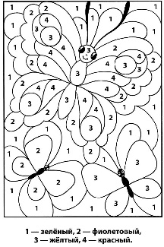  Задачи: Упражнять в умении различать и называть знакомые геометрические фигуры;  Закреплять умение считать в пределах 5;  Определять направление движения от себя (направо, налево, вперед, вверх, вниз).  Методы работы:  Предложить детям отгадать загадки:  Нет углов у меня,  И похож на блюдце я,  На тарелку и на крышку,  На кольцо, на колесо.  Кто же я такой, друзья?  (Круг)  Три вершины,  Три угла,  Три сторонки –  Кто же я?  (Треугольник).  Обведи кирпич мелком  На асфальте целиком,  И получится фигура –  Ты, конечно, с ней знаком.  (Прямоугольник)  Не овал я и не круг,  Треугольнику я друг,  Прямоугольнику я брат,  Ведь зовут меня...  (Квадрат).  Поиграть с детьми в игру «Посмотри вокруг».  Цель: помогает закреплять представления о геометрических фигурах, учить находит предметы определенной формы.  Предложить игру:  «Расскажи про свой узор»  Цель: учить овладевать пространственными представлениями: слева, справа, вверху, внизу.  Ход игры: У ребенка картинка (коврик с узором). Ребенок должен рассказать, как расположены элементы узора: в правом верхнем углу - круг, в левом верхнем углу – квадрат. В левом нижнем углу - овал, в правом нижнем углу - прямоугольник, в середине - круг.  В завершении предложить цифровую раскраску.
Лепка. | 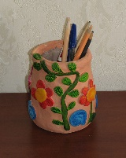  Задачи: Вызвать интерес к созданию красивых и в то же время функциональных предметов интерьера (вазы, салфетницы, карандашницы);  Познакомить с каркасным способом лепки;  Развивать глазомер, чувство формы;  Воспитывать желание привносить в свой повседневный быт рукотворную красоту и уют.  Методы работы:  Рассматривание разных предметов интерьера. Подбор бытовых форм для лепки на их основе (баночек, упаковок). Подготовка соленого теста по следующему рецепту: 2 стакана муки без разрыхлителя, 1 стакан соли, 1 стакан воды, 2 столовые ложки растительного масла хорошо смешать до получения однородной пластичной массы.  Выбираем пустую бытовую форму (банку, коробку, упаковку из-под молочных продуктов), берем комок теста, раскатываем его в пласт и примеряем к форме; наносим на форму клей и облепляем платом теста, прижимаем, поправляем, убираем лишнее; украшаем по своему желанию: выкладываем узор из фасоли, раковин, бусин или прорисовываем стекой, ставим отпечатки, выкладываем узор из шнурка, хорошо вдавливая в сырое тесто.  Художественная литература:  «Куча-немала»  Наша куча-немала  В детской комнате жила.  В ней расчески и мячи,  И цветные кирпичи,  Ласты, маски, фантики,  И носки, и бантики,  И заколки, и тетрадки,  И кусочки шоколадки,  Книжки, камешки, ракушки,  Барабаны, ружья, пушки…  Вещи вдруг зашевелились,  Заворчали, покатились:  - В куче жить неинтересно!  Вы отправьте нас на место.  Вон в аквариуме пусто –  Ласты мы туда опустим,  Маску, камешки, ракушки  И для рыбок погремушки.  Все игрушки – в сундучок,  Барабаны – на крючок,  Сладости – в конфетницу,  Фантики – в салфетницу,  В шкафчик – книжки и тетрадки…  Вот почти что все в порядке!  Надо кучу разобрать,  А потом пойдем играть.  В. Шипунова
Развитие речи. | 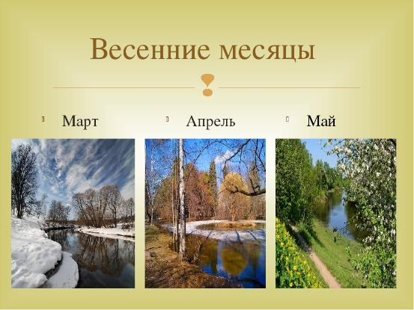  Задачи: Закрепить знания детей о времени года – весне;  Учить активно участвовать в беседе: отвечать на вопросы, читать стихи, отгадывать загадки, говорить о приметах и своих наблюдениях;  Развивать память, воображение, интонационную выразительность речи;  Воспитывать любовь к родной природе, развивать эстетические чувства.  Методы работы:  Прочитать детям стихи про каждый весенний месяц, дети показывают картинку и рассказывают , что изображено на каждой картинке, относящейся к конкретному месяцу. Спросить, по каким приметам мы узнаем весну? Какие знают первые весенние цветы. Предложить детям нарисовать весну, кто какую хочет, про которую сейчас говорили.  Художественная литература:  «Весна»  Уж тает снег, бегут ручьи,  В окно повеяло весною...  Засвищут скоро соловьи,  И лес оденется листвою!  Чиста небесная лазурь,  Теплей и ярче солнце стало,  Пора метелей злых и бурь  Опять надолго миновала.  А. Н. Плещеев  Апрель, апрель!  На дворе звенит капель.  По полям бегут ручьи,  На дорогах лужи.  Скоро выйдут муравьи  После зимней стужи.  Пробирается медведь  Сквозь лесной валежник.  Стали птицы песни петь,  И расцвел подснежник.  С. Я. Маршак  Распустился ландыш в мае  В самый праздник — в первый день.  Май цветами провожая,  Распускается сирень.

